МИНИСТЕРСТВО НАУКИ И ВЫСШЕГО ОБРАЗОВАНИЯ  
РОССИЙСКОЙ ФЕДЕРАЦИИ

**ФГАОУ ВО  
«СЕВАСТОПОЛЬСКИЙ ГОСУДАРСТВЕННЫЙ УНИВЕРСИТЕТ»**

Институт радиоэлектроники и информационной безопасности

Кафедра «Радиоэлектроника и телекоммуникации»

**ОТЧЁТ**

по лабораторной работе №2

«**Использование CSS при разработке Web -сайта**»

по дисциплине

«Коммуникации в сети Интернет и принципы построения сайтов»

Выполнил:

студент гр. ПИН/б-19-1-о

Тихолаз А.А.

Защитил с оценкой: ______

Принял: ассистент Табакаев Д.И.

Севастополь

2020

**СОДЕРЖАНИЕ**

1. **Описание лабораторной работы 3**

**1.1 Цель работы 3**

**1.2 Индивидуальное задание 3**

1. **Выполнение лабораторной работы 4**

**2.1 Текст программы 4**

**2.2 Таблица тегов и назначение тегов 15**

**2.3 Результат выполнения работы 16**

1. **3.Выводы 17**
2. **Описание лабораторной работы**
   1. **Цель работы**

Научиться работать с каскадными таблицами стилей, а также изучить основные методы работы с селекторами и построения сайта блочной верстки.

* 1. Индивидуальное задание

Создать сайт, состоящий и нескольких веб - страниц согласно варианту, который выдается преподавателем.

В таблице 1 представлены варианты заданий:

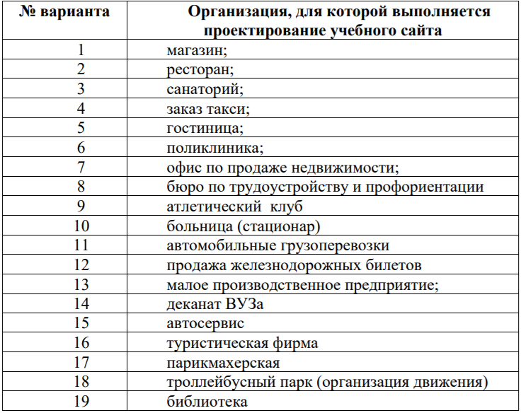

Рисунок 1 – Номер варианта и задание

Вариант № 9.

1. **Выполнение лабораторной работы**

## **Текст программы**

**1)Main Page**

<!DOCTYPE html>

<html>

<head>

<title>Атлетический клуб</title>

<link rel="stylesheet" type="text/css" href="css/style.css">

<meta charset="UTF-8">

</head>

<body>

<div id="container">

<div id="header">

</div>

<div id="mainmenu">

<ul>

<li>

<a href="index.html" >Главная страница</a></li>

<li>

<a href="Page2.html">Тренеры</a></li>

</ul>

</div>

<div id="content">

<h1 id="first_title" align="left">Интересные новости и события.</h1>

<div class="post">

<div class="picture" id="picture1"></div>

<div class="block_text">

<a class="textt" href="#">

<div >

<h3> Новые тренажеры</h3>

Text Text Text Text Text Text Text Text Text Text Text Text Text Text Text

Text Text Text Text Text Text Text Text Text Text Text Text Text Text Text

Text Text Text Text Text Text Text Text Text Text Text Text Text Text Text

Text Text Text Text Text Text Text Text Text Text Text Text Text Text Text

Text Text Text Text Text Text Text Text Text Text Text Text Text Text Text

Text Text Text Text Text Text Text Text Text Text Text Text Text Text Text

Text Text Text Text Text Text Text Text Text Text Text Text Text Text Text

Text Text Text Text Text Text Text Text Text Text Text Text Text Text Text

Text Text Text Text Text Text Text Text Text Text Text Text Text Text Text

Text Text Text Text Text Text Text Text Text Text Text Text Text Text Text

Text Text Text Text Text Text Text Text Text Text Text Text Text Text Text

Text Text Text Text Text Text Text Text Text Text Text.

</div>

</a>

</div>

</div>

<div class="post">

<div class="picture" id = "picture2"></div>

<div class="block_text">

<a class="textt" href="#">

<div >

<h3> Новый тренажер</h3>

Text Text Text Text Text Text Text Text Text Text Text Text Text Text Text

Text Text Text Text Text Text Text Text Text Text Text Text Text Text Text

Text Text Text Text Text Text Text Text Text Text Text Text Text Text Text

Text Text Text Text Text Text Text Text Text Text Text Text Text Text Text

Text Text Text Text Text Text Text Text Text Text Text Text Text Text Text

Text Text Text Text Text Text Text Text Text Text Text Text Text Text Text

Text Text Text Text Text Text Text Text Text Text Text Text Text Text Text

Text Text Text Text Text Text Text Text Text Text Text Text Text Text Text

Text Text Text Text Text Text Text Text Text Text Text Text Text Text Text

Text Text Text Text Text Text Text Text Text Text Text Text Text Text Text

Text Text Text Text Text Text Text Text Text Text Text Text Text Text Text

Text Text Text Text Text Text Text Text Text Text Text.

</div>

</a>

</div>

</div>

<div class="post">

<div class="picture" id = "picture3"></div>

<div class="block_text">

<a class="textt" href="#">

<div >

<h3> Уникальная гантеля в 300 кг</h3>

Text Text Text Text Text Text Text Text Text Text Text Text Text Text Text

Text Text Text Text Text Text Text Text Text Text Text Text Text Text Text

Text Text Text Text Text Text Text Text Text Text Text Text Text Text Text

Text Text Text Text Text Text Text Text Text Text Text Text Text Text Text

Text Text Text Text Text Text Text Text Text Text Text Text Text Text Text

Text Text Text Text Text Text Text Text Text Text Text Text Text Text Text

Text Text Text Text Text Text Text Text Text Text Text Text Text Text Text

Text Text Text Text Text Text Text Text Text Text Text Text Text Text Text

Text Text Text Text Text Text Text Text Text Text Text Text Text Text Text

Text Text Text Text Text Text Text Text Text Text Text Text Text Text Text

Text Text Text Text Text Text Text Text Text Text Text Text Text Text Text

Text Text Text Text Text Text Text Text Text Text Text.

</div>

</a>

</div>

</div>

<div class="post">

<div class="picture" id = "picture4"> </div>

<div class="block_text">

<a class="textt" href="#">

<div >

<h3> Наш новый тренер научит вас чему-то новому</h3>

Text Text Text Text Text Text Text Text Text Text Text Text Text Text Text

Text Text Text Text Text Text Text Text Text Text Text Text Text Text Text

Text Text Text Text Text Text Text Text Text Text Text Text Text Text Text

Text Text Text Text Text Text Text Text Text Text Text Text Text Text Text

Text Text Text Text Text Text Text Text Text Text Text Text Text Text Text

Text Text Text Text Text Text Text Text Text Text Text Text Text Text Text

Text Text Text Text Text Text Text Text Text Text Text Text Text Text Text

Text Text Text Text Text Text Text Text Text Text Text Text Text Text Text

Text Text Text Text Text Text Text Text Text Text Text Text Text Text Text

Text Text Text Text Text Text Text Text Text Text Text Text Text Text Text

Text Text Text Text Text Text Text Text Text Text Text Text Text Text Text

Text Text Text Text Text Text Text Text Text Text Text.

</div>

</a>

</div>

</div>

<div class="post">

<div class="picture" id = "picture5"> </div>

<div class="block_text">

<a class="textt" href="#">

<div>

<h3> Полотенца со вкусом лаванды</h3>

Text Text Text Text Text Text Text Text Text Text Text Text Text Text Text

Text Text Text Text Text Text Text Text Text Text Text Text Text Text Text

Text Text Text Text Text Text Text Text Text Text Text Text Text Text Text

Text Text Text Text Text Text Text Text Text Text Text Text Text Text Text

Text Text Text Text Text Text Text Text Text Text Text Text Text Text Text

Text Text Text Text Text Text Text Text Text Text Text Text Text Text Text

Text Text Text Text Text Text Text Text Text Text Text Text Text Text Text

Text Text Text Text Text Text Text Text Text Text Text Text Text Text Text

Text Text Text Text Text Text Text Text Text Text Text Text Text Text Text

Text Text Text Text Text Text Text Text Text Text Text Text Text Text Text

Text Text Text Text Text Text Text Text Text Text Text Text Text Text Text

Text Text Text Text Text Text Text Text Text Text Text.

</div>

</a>

</div>

</div>

</div>

</div>

<div id="footer">

<ul>

<li>Сайт работает с 0:00 до 23:59</li>

<li>Разработчики</li>

<li>Тех-поддержка</li>

<li>+7 979 797 97 97</li>

</ul>

</div>

</body>

</html>

**2)Second Page**

<!DOCTYPE html>

<html>

<head>

<title>Наши тренеры</title>

<link rel="stylesheet" type="text/css" href="css/style.css">

<meta charset="UTF-8">

</head>

<body>

<div id="container">

<div id="header">

</div>

<div id="mainmenu">

<ul>

<li>

<a href="index.html">Главная страница</a></li>

<li>

<a href="index.html">Тренеры</a></li>

</ul>

</div>

<div id = "content">

</div>

</div>

</body>

</html>

**3)CSS File**

.body{

font-family: Arial, sans-serif;

font-size: 14px;

margin:0;

padding:0;

}

#container {

background-color:#c1d9ff;

}

#header {

background-image:url('../img/waves.jpg');

background-size: cover;

background-attachment: fixed;

background-position: right;

overflow: hidden;

background-repeat: repeat-x;

height: 50px;

}

#mainmenu {

text-align: left;

background: #4a76a8;

width: 100%;

overflow: hidden;

height: 100px;

font-size: 180%;

}

#mainmenu ul li {

display: inline;

padding-left: 0px;

}

#mainmenu ul li a {

margin-left: 100px;

text-decoration:none;

color: #000000;

}

#mainmenu:hover{

background-color:#5a92ce;

text-decoration: none;

}

#content {

width: 100%;

height: 1360px;

}

#first_title{

width: 65%;

margin-left: 10%;

}

.post{

border-style: solid;

width: 65%;

height: 240px;

margin-left: 10%;

margin-bottom: 10px;

}

.post:hover{

box-shadow: 3px 3px 7px #000000;

background-image: url('../img/waves.jpg');

background-size: cover;

}

.picture{

overflow: hidden;

border-style: solid;

position: absolute;

width: 15%;

margin: 10px;

height: 215px;

}

#picture1{

background: url('../img/New1.jpg') no-repeat center;

background-size:cover;

}

#picture2{

background: url('../img/New2.jpg') no-repeat center;

background-size: cover;

}

#picture3{

background: url('../img/New3.png') no-repeat center;

background-size: cover;

}

#picture4{

background: url('../img/New4.png') no-repeat center;

background-size:cover;

background-position: top;

}

#picture5 {

background: url('../img/New5.jpg') no-repeat center;

background-size: cover;

background-position: center;

}

.block_text{

position: relative;

border-style: solid;

margin: 10px;

width: 72%;

height: 215px;

left: 25%;

}

.textt{

text-decoration: none;

color: #000000;

}

.textt:hover{

text-decoration: blink;

color: #0000a8;

}

#footer {

text-align: center;

background:#4a76a8;

width: 100%;

height: 40px;

}

#footer ul li{

display: inline;

padding-left: 20px;

padding-right: 10px;

border: 0px;

margin: 0;

}

## Таблица тегов и назначение тегов

Таблица 2.1 — Используемые теги

|  |  |
| --- | --- |
| **Имя свойства** | **Назначение свойства** |
| **position** | Указывает, как элемент позиционируется в документе. Значение relative позволяет позиционировать элемент в соответствии с нормальным потоком документа. |
| **overflow** | Свойство overflow управляет отображением содержания блочного элемента, если оно целиком не помещается и выходит за область заданных размеров. Значение hidden позволяет отображать только область внутри элемента, остальное будет скрыто. |
| **height** | Позволяет выставить высоту элемента. |
| **margin** | Устанавливает величину отступа от каждого края элемента. Отступом является пространство от границы текущего элемента до внутренней границы его родительского элемента .Если число значений установлено 2 то , первое значение устанавливает отступ от верхнего и нижнего края, второе — от левого и правого |
| **left** | Для позиционированного элемента определяет расстояние от левого края родительского элемента, не включая отступ, поле и ширину рамки, до левого края дочернего элемента. |
| **float** | Определяет, по какой стороне будет выравниваться элемент, при этом остальные элементы будут обтекать его с других сторон. Когда значение свойства float равно none, Элемент показывается как блочный. Применение этого значения для встроенных элементов, например тега <span>, заставляет его вести подобно блокам — происходит перенос строк в начале и в конце содержимого. |
| **display** | Многоцелевое свойство, которое определяет, как элемент должен быть показан в документе. Значение block Временно удаляет элемент из документа. Занимаемое им место не резервируется и веб-страница формируется так, словно элемента и не было. Изменить значение и сделать вновь видимым элемент можно с помощью скриптов, обращаясь к свойствам через объектную модель. В этом случае происходит переформатирование данных на странице с учетом вновь добавленного элемента. |
| **text-decoration** | Добавляет оформление текста в виде его подчеркивания, перечеркивания, линии над текстом и мигания. Одновременно можно применить более одного стиля, перечисляя значения через пробел. Значение none отменяет все эффекты, в том числе и подчеркивания у ссылок, которое задано по умолчанию. |
| **line-height** | Устанавливает интерлиньяж (межстрочный интервал) текста, отсчет ведется от базовой линии шрифта. При обычных обстоятельствах расстояние между строками зависит от вида и размера шрифта и определяется браузером автоматически. Отрицательное значение межстрочного расстояния не допускается. |
| **background** | Устанавливает фон элемента. |
| **color** | Устанавливает цвет элемента. |

* 1. Результат выполнения работы

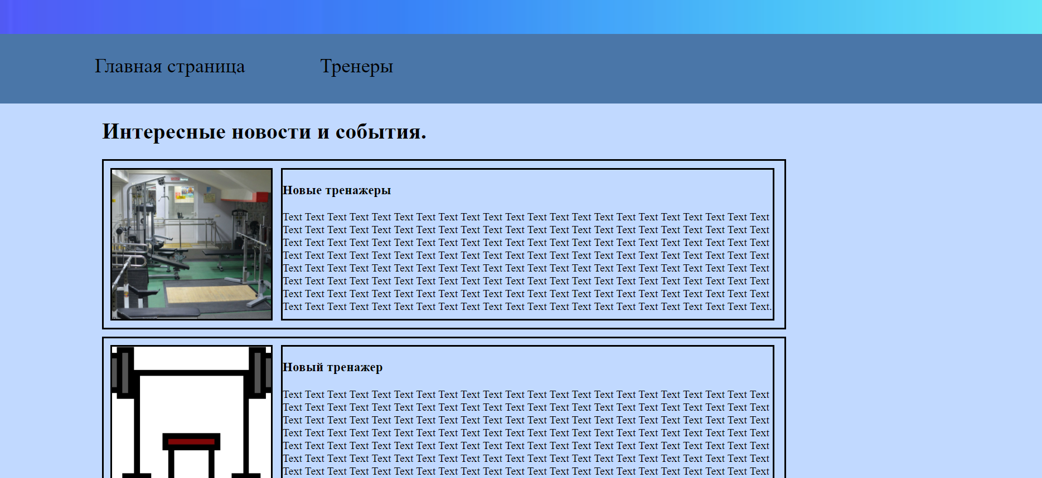

Рисунок 1.1 – Результат html документа №1



Рисунок 1.2 – Результат html документа №2

**3.Выводы**

В ходе лабораторной работы были изучена каскадная таблица стилей, а также изучены основные методы работы с селекторами и построение сайтов блочной верстки.